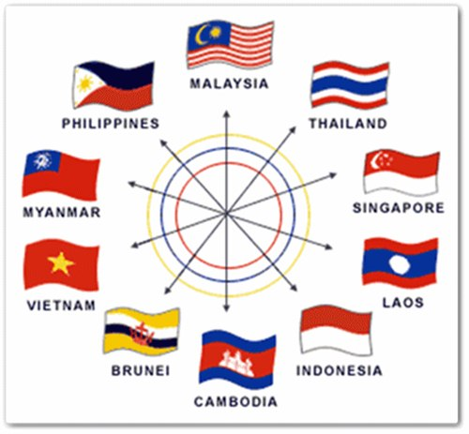

ประวัติการก่อตั้งอาเซียน
อาเซียน หรือ สมาคมประชาชาติแห่งเอเชียตะวันออกเฉียงใต้ (Association of South East AsianNations หรือ ASEAN) ก่อตั้งขึ้นโดยปฏิญญากรุงเทพ (Bangkok Declaration) ซึ่งได้มีการลงนามที่วังสราญรมย์ เมื่อวันที่ 8 สิงหาคม พ.ศ. 2510 โดยรัฐมนตรีว่าการกระทรวงการต่างประเทศสมาชิกก่อตั้ง 5 ประเทศ ได้แก่ อินโดนีเซีย ฟิลิปปินส์ มาเลเซีย สิงคโปร์ และ ไทย ซึ่งผู้แทนทั้ง 5 ประเทศ ประกอบด้วย
- นายอาดัม มาลิก (รัฐมนตรีต่างประเทศอินโดนีเซีย)
- นายตุน อับดุล ราชัก บิน ฮุสเซน (รองนายกรัฐมนตรี รัฐมนตรีกลาโหมและรัฐมนตรีกระทรวงพัฒนาการแห่งชาติมาเลเซีย)
- นายนาซิโซ รามอส (รัฐมนตรีต่างประเทศฟิลิปปินส์)
- นายเอส ราชารัตนัม (รัฐมนตรีต่างประเทศสิงค์โปร์)
- พันเอก (พิเศษ) ถนัด คอมันตร์ (รัฐมนตรีว่าการกระทรวงการต่างประเทศของไทย)
ทั้งนี้ ในเวลาต่อมาได้มีประเทศต่าง ๆ เข้าเป็นสมาชิกเพิ่มเติม ได้แก่ บรูไนดารุสซาลาม (เป็นสมาชิกเมื่อ 8 มกราคม พ .ศ.2527) เวียดนาม (เป็นสมาชิกเมื่อ 28 กรกฎาคม พ.ศ. 2538) ประเทศลาว, ประเทศพม่า (เป็นสมาชิกเมื่อ 23 กรกฎาคม พ.ศ .2540) และประเทศกัมพูชา (เป็นสมาชิกเมื่อ 30 เมษายน พ.ศ. 2542) ทั้งนี้ ในปัจจุบันมีสมาชิกอาเซียนทั้งหมด 10 ประเทศ
วัตถุประสงค์ของการก่อตั้งอาเซียน
วัตถุประสงค์ของการก่อตั้งอาเซียน คือ เพื่อส่งเสริมความเข้าใจอันดีต่อกันระหว่างประเทศในภูมิภาค ธำรงไว้ซึ่ง สันติภาพเสถียรภาพ และความมั่นคงทางการเมือง สร้างสรรค์ความเจริญก้าวหน้าทางด้านเศรษฐกิจ การพัฒนาทางสังคม และ วัฒนธรรมการกินดีอยู่ดีของประชาชนบนพื้นฐานของความเสมอภาคและผลประโยชน์ร่วมกันของประเทศสมาชิก โดยแบ่งออก เป็นข้อ ๆ ได้ดังนี้
1. เพื่อส่งเสริมความร่วมมือและความช่วยเหลือซึ่งกันและกันในทางเศรษฐกิจ สังคม วัฒนธรรม เทคโนโลยี วิทยาศาสตร์ และการบริหาร
2. เพื่อส่งเสริมสันติภาพและความมั่นคงส่วนภูมิภาค
3. เพื่อเสริมสร้างความเจริญรุ่งเรืองทางเศรษฐกิจและพัฒนาการทางวัฒนธรรมในภูมิภาค
4. เพื่อเสริมสร้างให้ประชาชนในอาเซียนมีความเป็นอยู่และคุณภาพชีวิตที่ดี
5. เพื่อให้ความช่วยเหลือซึ่งกันและกันในรูปแบบของการฝึกอบรมและการวิจัยและส่งเสริมการศึกษาด้านเอเชียตะวันออกเฉียงใต้
6. เพื่อเพิ่มประสิทธิภาพของการเกษตรและอุตสาหกรรม การขยายการค้า ตลอดจนปรับปรุงการขนส่งและการคมนาคม
7. เพื่อส่งเสริมความร่วมมืออาเซียนกับประเทศภายนอก องค์การความร่วมมือแห่งภูมิภาคอื่นๆ และองค์การระหว่างประเทศ
กฎบัตรอาเซียน
กฎบัตรอาเซียน หรือ ASEAN Charter เรียกง่าย ๆ ก็คือ ธรรมนูญของอาเซียนที่จะวางกรอบทางกฎหมาย และโครง สร้างองค์กรเพื่อเพิ่มประสิทธิภาพของอาเซียนให้ดำเนินการตามวัตถุประสงค์และเป้าหมายที่ตั้งไว้ โดยเฉพาะวัตถุประสงค์ใหญ่ ในปี พ.ศ.2558 ที่ทั้ง 10 ประเทศจะจับมือกันขับเคลื่อนเพื่อเป็นประชาคมอาเซียน
อย่างไรก็ตาม กฎบัตรอาเซียนดังกล่าว มีผลบังคับใช้ตั้งแต่วันที่ 15 ธันวาคม พ.ศ.2551หลังจากที่ประเทศสมาชิกครบทั้ง 10 ประเทศ ได้ให้สัตยาบันกฎบัตร และการประชุมสุดยอดอาเซียน ครั้งที่ 14 ระหว่างวันที่ 28 กุมภาพันธ์ - 1 มีนาคม พ.ศ.2552 ที่จังหวัดเพชรบุรีเป็นการประชุมระดับผู้นำอาเซียนครั้งแรกหลังจากกฎบัตรมีผลบังคับใช้

คุณพร้อมเข้าสู่อาเซียนหรือยัง ?

